KẾ HOẠCH BÀI DẠY
Môn học: Tiếng Việt
Tên bài học: LTVC: Mở rộng vốn từ Cộng đồng ; Tiết:118
I.YÊU CẦU CẦN ĐẠT
– Mở rộng vốn từ theo chủ đề Cộng đồng.
_ Củng cố những kiến thức đã học trong tiết học để học sinh khắc sâu nội dung.
_ Biết vận dụng kiến thức từ bài học để vận dụng vào thực tiễn
Từ đó, góp phần hình thành các phẩm chất và năng lực chung
- Năng lực tự chủ, tự học ,giải quyết vấn đề và sáng tạo. Phẩm chất chăm chỉ, trách nhiệm.
II. ĐỒ DÙNG DẠY HỌC
1. Giáo viên
– Thẻ từ, thẻ câu để tổ chức cho HS chơi trò chơi.
2. Học sinh
– Từ điển thành ngữ, tục ngữ (nếu có).
III. HOẠT ĐỘNG DẠY HỌC.
Hoạt động của giáo viên | Hoạt động của học sinh
1. Khởi động:
- Mục tiêu:
+ Tạo không khí vui vẻ, khấn khởi trước giờ học.
- Cách tiến hành:
- GV tổ chức múa hát để khởi động bài học  - GV dẫn dắt vào bài mới | - HS tham gia múa hát để khởi động.  - HS lắng nghe
2. Hoạt động.
- Mục tiêu:
Mở rộng vốn từ theo chủ đề Cộng đồng
- Cách tiến hành:
2.1. Tìm hiểu nghĩa của từ “cộng đồng” (10 phút)  – Gv gọi HS xác định yêu cầu của BT 1a.  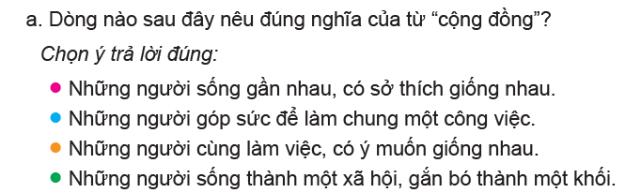  – Gv cho HS thảo luận nhóm đôi, thực hiện yêu cầu.  – 1 – 2 HS chia sẻ kết quả trước lớp.  – Gv gọi HS xác định yêu cầu của BT 1b.  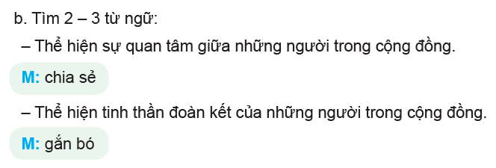  – Gv cho HS hoạt động nhóm nhỏ theo kĩ thuật Khăn trải bàn.  – Gv tổ chức cho HS chơi trò chơi Xây nhà để chữa bài trước lớp.  –GV nhận xét.  2.2. Tìm hiểu thành ngữ, tục ngữ nói về sự quan tâm, gắn bó (10 phút)  – Gv gọi HS xác định yêu cầu của BT 2a.  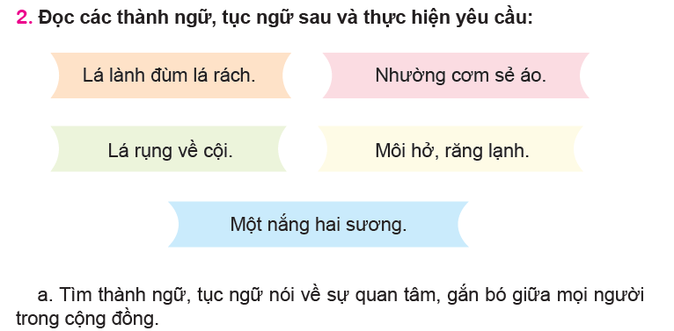  – Gv cho HS hoạt động nhóm nhỏ, trao đổi về ý nghĩa của các thành ngữ, tục ngữ.  – 1 – 2 nhóm HS chia sẻ kết quả trước lớp.  – HS xác định yêu cầu của BT 2b.  – HS nói câu trong nhóm đôi, nghe bạn nhận xét, góp ý để chỉnh sửa, mở rộng câu.  – HS làm bài vào VBT.  – HS chơi trò chơi Truyền điện để chia sẻ kết quả trước lớp.  – HS nghe bạn và GV nhận xét.  2.3. Viết đoạn văn nói về một việc em hoặc bạn bè đã làm để giúp đỡ người khác (15 phút)  – HS xác định yêu cầu của BT 3.  – HS trả lời một số câu hỏi gợi ý của GV:  + Em hoặc bạn bè đã làm gì để giúp đỡ người khác?  + Việc làm ấy xảy ra vào lúc nào? Ở đâu?  + Cảm xúc của em hoặc bạn bè sau khi giúp đỡ người khác như thế nào?  + …  – HS làm bài vào VBT.  – 1 – 2 HS chữa bài trước lớp.  – GV nhận xét, đánh giá hoạt động. |  | - HS xác định yêu cầu của BT 1a  - HS thảo luận nhóm đôi, thống nhất kết quả trong nhóm.  Đáp án: Những người sống thành một xã hội, gắn bó thành một khối.  - HS xác định yêu cầu của BT 1b  (Gợi ý:  + đỡ đần, giúp đỡ, hỗ trợ,…  + kết đoàn, đùm bọc, chia sẻ,…)  - HS xác định yêu cầu của BT 2a  - HS hoạt động nhóm nhỏ  (Đáp án: Lá lành đùm lá rách; Nhường cơm sẻ áo; Môi hở, răng lạnh.)  - HS xác định yêu cầu của BT 2b  b. Đặt câu với một thành ngữ, tục ngữ tìm được ở bài tập a.”  - HS xác định yêu cầu của BT 3 “Viết đoạn văn (từ 4 đến 5 câu) nói về một việc em hoặc bạn bè đã làm để giúp đỡ người khác”
3. Vận dụng trải nghiệm.
- Mục tiêu:
+ Củng cố những kiến thức đã học trong tiết học để học sinh khắc sâu nội dung.
+ Biết vận dụng kiến thức từ bài học để vận dụng vào thực tiễn
+ Tạo không khí vui vẻ, hào hứng, lưu luyến sau khi học sinh bài học.
- Cách tiến hành:
- GV nhận xét tiết dạy.  - Dặn dò bài về nhà. | - HS lắng nghe, rút kinh nghiệm.
IV. Điều chỉnh sau bài dạy
…………………………………..…………………………………………………..
……………………………………………………………………………………….……………………………………………………………………………………….

******************************************************************

